MEMORIA DE ACTIVIDADES
Ejercicio 2022

I.- Identificación de la entidad:
Denominación:
Asociación de Familiares de Enfermos de Alzheimer y Otras Demencias de la Palma, AFA LA PALMA.
Domicilio social:
Avda. Eusebio Barreto, Urb. 29 de octubre, portal 4, local 4
Municipio: Los Llanos de Aridane
Código Postal: 38.760
Teléfono: 922.040.26.03
Fax: 922.40.25.15
C.I.F.: G-38559134
Número de Inscripción Registro de Asociaciones de Canarias:
Nº 4. 461

II.- Socios:

Incorporaciones durante el ejercicio: Ser Socio no es condición necesaria para recibir los Servicios de la entidad. El Total de altas fue de 2
Bajas durante el ejercicio: 14
Número de socios a lo largo del año: 125

III.- Actividades desarrolladas y servicios prestados:
AFA LA PALMA tiene como objetivo primordial trabajar para las personas afectadas por demencia de la isla de La Palma y sus familias.

El colectivo al que ha dirigido su acción AFA LA PALMA a lo largo del año 2022 ha sido el formado por las personas afectadas por demencia y Deterioro Cognitivo, y sus familias, en el ámbito insular.
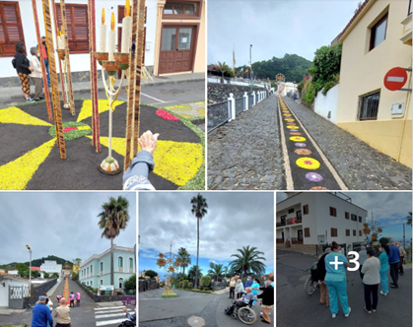
Este año ha tocado continuar conviviendo con prudencia con la COVID19, manteniendo protocolos y adaptándolos a los requerimientos de cada etapa, para proteger a las personas usuarias, tanto en sus domicilios como en los servicios grupales del Centro de Día y de las Unidades de Atención Terapéutica. Aunque ya se pudieron normalizar las salidas de ocio con las personas usuarias del Servicio de Atención Especializada en el Hogar y del Centro de Día; destacando la visita a las Cruces en el mes de Mayo y al Corpus Cristi, Mazo, en el mes de Junio.
Se ha apoyado a las familias y personas afectadas por la erupción del Volcán, atendiendo sus necesidades de cuidado y de estimulación cognitiva, en la Unidad Terapéutica Comarcal Los Llanos. Y colaborando con la Fundación GMP, para que núcleos de familias afectadas por Alzheimer se beneficiasen de una ayuda económica mensual, canalizada a través de la tarjeta monedero, que les permitió adquirir productos alimenticios y de farmacia.

Servicios prestados en 2022
- Servicio de Información Valoración y Orientación a las Familias: El SIVO, aglutina los conocimientos y la praxis en atención a Demencias, desde las ramas del trabajo social (2 TS, Comarca Este y Comarca Oeste, la psicología (1), la terapia ocupacional (1), la fisioterapia (1), la logopedia (1), y la atención asistencial (1). Este equipo de técnicos/as, ofrece sus servicios de valoración, para establecer una intervención individualizada y adaptada a las necesidades particulares de cada núcleo familiar, realiza el seguimiento de las actuaciones, reajustando la intervención cuando sea necesario. Este servicio pretende acompañar, apoyar, y capacitar a las personas cuidadoras, para elevar, por un lado, la calidad de la atención de las personas enfermos, y por el otro, la calidad del autocuidado de quienes los atienden en sus hogares.
Entre sus funciones, también se encuentra la de informar y orientar, a la población que contacta con la entidad, por motivos diversos, y para los que la Asociación en ese momento no puede dar opciones de intervención.

Comentar la experiencia piloto, de trasladar la atención de este servicio a el espacio de la Residencia de Tijarafe, en la que se encontraba una persona usuaria de la entidad. Valorando in situ a nuestro usuario, el espacio y SS que ofrecía el centro, y asesorando sobre las adecuaciones en la atención diaria, para favoreciesen el bienestar de esta persona, a la vez que al resto de compañeros y compañeras.

De la actuación de este servicio, se han beneficiado un total de 222 familias, compuestas por 222 personas cuidadoras y 249 personas con Demencia, DCL (235) o DCAE (14). Por lo que el total de la intervención tuvo un alcance de 471 personas.

- Se ha acercado el tratamiento terapéutico a los entornos cercanos de las familias, al contar con las Unidades Comarcales de Atención Terapéutica y de Respiro Familiar, donde la aplicación de Tratamiento No farmacológico permitió mantener capacidades cognitivas, físicas y funcionales de las personas usuarias con algún tipo de Demencia o Deterioro Cognitivo Leve. A la vez que se un recurso facilitador del descanso estable para las personas cuidadoras.

Se contó con dos Unidades Terapéuticas Comarcales

1.-En la zona este en el municipio de Las Ledas y ubicada en la Planta 1 del Centro de Día de Las Ledas (UTC Las Ledas)
2.-En la zona Oeste, en el municipio de Los Llanos de Aridane, ubicada en el Centro SocioCultural de Argual.

Las Unidades contaron con la intervención de los servicios de fisioterapia (tablas de gerongimnasia) y logopedia (comunicación y deglución). Se utilizaron medios alternativos de la comunicación como tableros, pictogramas, aplicaciones digitales, tablets, auriculares, altavoces, etc.).
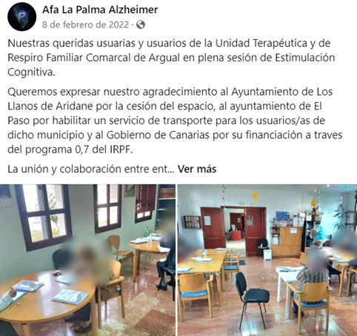
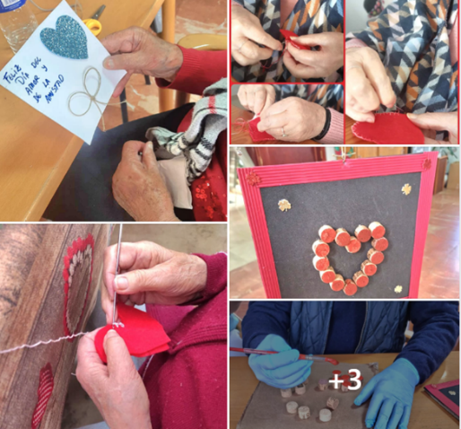

Las personas usuarias con algún tipo de Demencia o DCL de las Unidades, sumó un total de 38, a las que se añadirían sus 35 personas cuidadoras, también beneficiarias del funcionamiento de este servicio. Por lo que el total de personas beneficiarias de las mismas ascendió a 73.

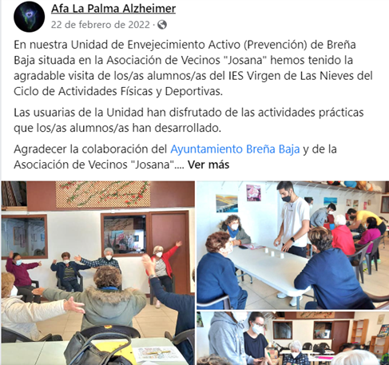
- Para las Personas Mayores con Deterioro Cognitivo Asociado a la Edad, se ofreció Atención Terapéutica en la UTC Los Llanos, y en la UT Josana en la zona este, San José, Breña Baja. Con el objetivo de favorecer su autonomía personal con la puesta a punto de sus capacidades cognitivas y físicas.
Contabilizando a 14 personas usuarias.

Las Unidades permanecieron abiertas del 1 de enero al 31 de Julio, no pudiendo conseguir la previsión de ofrecer sus servicios a lo largo de todo el año. Esto fue debido a no poder contar con la financiación que el Gobierno de Canarias, a través de convocatoria con cargo del IRPF, había concedido hasta el año anterior. Ante esta situación, y la incapacidad de la Asociación para asumir de fondos propios la sostenibilidad de estos recursos, hicieron que los mismos tuviesen que cerrar sus puertas.

- Se ha continuado con la gestión de las 15 Plazas de estancia diurna, en el Centro de Día de Las Ledas. Durante el año 2022 un total de 24 personas se beneficiaron de estas plazas, contabilizando un total de 7 altas y de 7 bajas. En el mismo se ha ofrecido tratamiento de Psicoestimulación cognitiva, atención individualizada y grupal de fisioterapia, servicio de comedor y de transporte, logopedia, Huertoterapia y podología.

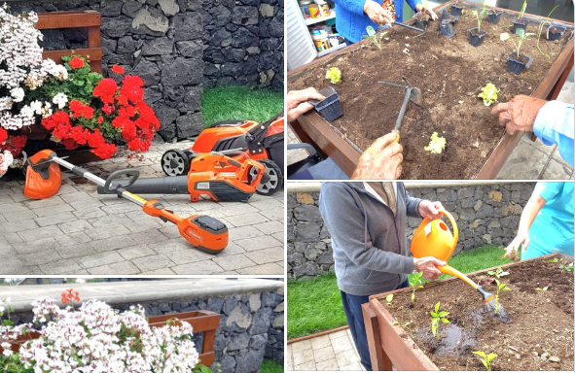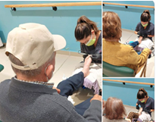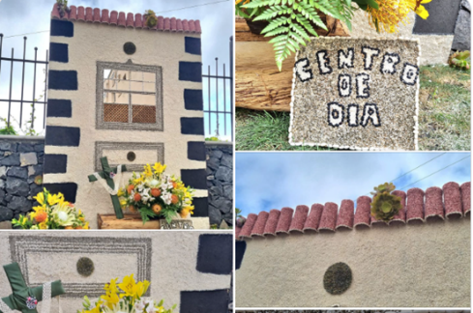

- Servicio de Atención Especializado en el Hogar, este servicio de alcance insular, a lo largo del año 2022, ha llegado a vecinos y vecinas de 12 municipios de la isla, a excepción de Puntagorda y Garafía, ofreciendo descanso, asesoramiento y orientación a la familia, y atención personalizada, adaptada a las necesidades de la persona usuaria directa. Dentro de esta atención, se ofrecieron los siguientes servicios:

- Servicio de Promoción de Autonomía Personal. Los usuarios de este servicio son derivados desde el Excmo. Cabildo Insular de La Palma. El total de beneficiarios directos/as ascendió a 34 personas, contabilizando un total de 32 familiares que se beneficiaron indirectamente. Las salidas de las personas usuarias, dentro de programa de acompañamiento activo, fue llevada a cabo en los vehículos de los y las Auxiliares domiciliarios, que realizaron la atención. Descartando las salidas grupales en transporte adaptado, como medida de precaución, FRENTE a la COVID 19.

- Prestación Vinculada al Servicio. Servicio contratado de forma privada con la familia, al ser concedida prestación económica del Gobierno de Canarias, para atender las necesidades de la persona dependiente. El mismo ofrece estimulación cognitiva, atención asistencial, actividades de prevención y de promoción de la autonomía personal. Etc. El total de personas usuarias ascendió a 58. Como beneficiarios indirectos, fueron un total de 54 las personas cuidadoras que se beneficiaron indirectamente, tanto del descanso en las tareas de cuidado, como en el asesoramiento especializado en la atención a su familiar, desde todas las áreas en las que actúa la entidad (social, psicológica, cognitiva, física y funcional, de la comunicación y deglución, y de la asistencial.

- A lo largo del año, un total de 3 personas con Demencia, recibieron Servicio de Ayuda a Domicilio Asistencial, como complemento a su atención por parte de la Asociación y 1 de Psicoestimulación, como apoyo al cierre de la UTC de Los Llanos. Serían un total de 4, las personas cuidadoras beneficiarias indirectas, de estos servicios.

- La gestión de las 17 plazas del SAD de Personas Dependientes del municipio de Breña Baja, proyecto piloto desde la DG de Discapacidad y Dependencia del Gobierno de Canarias, para ofrecer este servicio desde el sistema público de Servicios Sociales de Base. Y del que se beneficiaron un total de 21 personas dependientes, de forma directa. El total de personas cuidadoras beneficiadas indirectamente ascendió a 18 (tres familias contaban con 2 personas dependientes a su cargo beneficiarias del servicio). Comentar la mejora implementada a partir de junio, que fue el servicio de catering, para un determinado perfil de personas usuarias.

El total de personas atendidas en el SAEH, de forma directa ascendería a 117personas, y las beneficiarias indirectas, sumaron un total de 108.

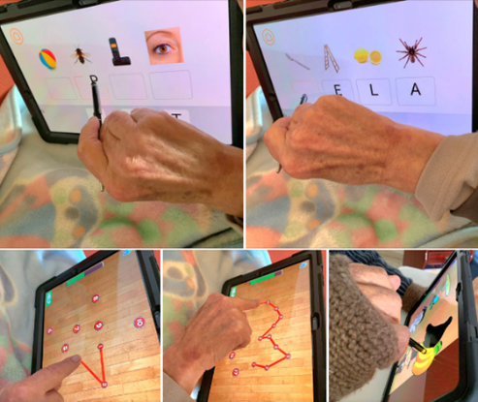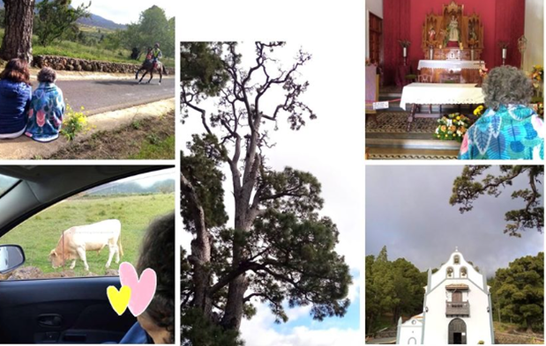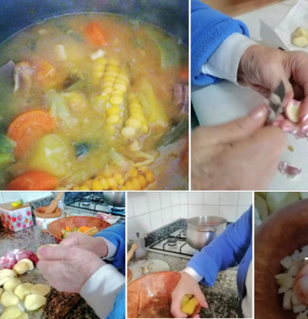

- Servicio de Fisioterapia, cuya labor se ha concretado a lo largo del año en las siguientes intervenciones:
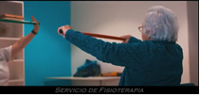
Tratamiento de Fisioterapia, pautas a profesionales, elaborar tablas de Gerontogimnasia individuales y grupales, recomendaciones y asesoramiento a familiares y/o personas cuidadoras, Formación. Su trabajo llegó a un total de 169 personas. A partir del 1 de octubre, el servicio se redujo a 1 profesional, por baja voluntaria de la otra Fisioterapeuta, el 31 de septiembre.

- Servicio de Atención Psicológica. Este servicio engloba no sólo a la persona usuaria, sino también a sus familiares y cuidadores siendo el total de personas usuarias 318, de las que 169 fueron personas con Demencia o DC o Dependientes, y 149 familiares. A partir del 31 de diciembre, el personal del servicio se redujo a 1 psicólogo.

- Servicio de Logopedia.
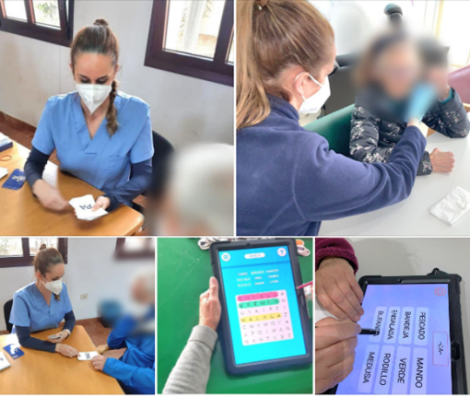
De este servicio se han beneficiado 93 personas, de forma directa. La profesional del mismo, es la responsable del programa de Adaptación de los sistemas alternativos de la comunicación (tableros, pictogramas, etc. y aplicaciones móviles (Tablets y teléfonos móviles), ante el deterioro irreversible del lenguaje.)
Este servicio ofreció Tratamiento de logopedia, pautas a profesionales, recomendaciones y asesoramiento a familiares y/o personas cuidadoras.
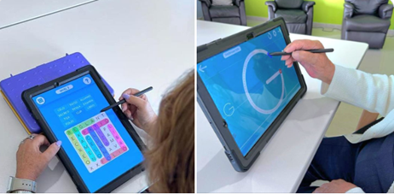

- Formación
- Formación Interna:
Se ha realizado formación Interna para la inducción al puesto de trabajo, imprescindible para el desarrollo de los diferentes servicios y atención de calidad, se ha convertido en una premisa prioritaria para la entidad. Dotar de herramientas a los profesionales, garantizará contar con recursos para aplicar con éxito los planes de intervención, además de ofrecerles seguridad. En el transcurso del año 2022 se contrataron a 6 nuevas profesionales, que recibieron formación interna al comenzar el puesto de trabajo, ya que no habían tenido ninguna formación con la Asociación en anteriores convenios/proyectos/servicios.

- Formación Externa:
No se llevó a cabo formación Externa a lo largo del año 2022.

- Se firmaron dos Convenios de Prácticas con Empresas de Formación en Certificados de Profesionalidad para la especialidad Atención sociosanitaria a personas dependientes en instituciones sociales, por los que se formaron a 8 alumnos/as:
  - Centro de Formación PRECRISER. Del 29 de noviembre al 14 de diciembre.
  - Centro NOBEL NEGOCIOS SL. Del 2 al 30 de noviembre.

- Servicio Consultoría Externa: Destinado a entidades públicas y privadas que lo soliciten (ej. Diseño equipamiento y gestión centros especializados, en puesta en marcha de servicios donde haya usuarios con demencia, buenas prácticas, etc.).

Actividades de difusión y sensibilización en las que ha participado la Asociación:
- Se retomó la participación en XVIII Feria de Voluntariado de Los Llanos de Aridane en el mes de noviembre
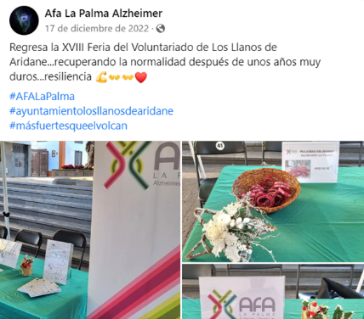

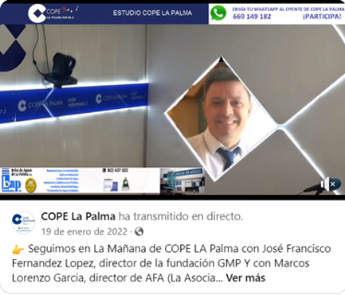
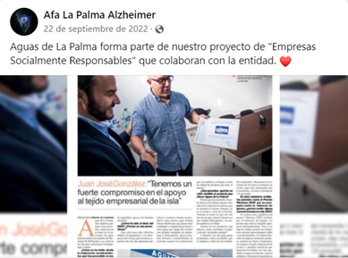
- La participación del representante de la entidad en entrevista en La Cope, en enero. Aparición en la Revista Aguas de La Palma.com.

- Las publicaciones que a lo largo del año difunden la actividad de la entidad, y ofrecen información de valor a las personas y familias interesadas en conocer y aprender a convivir con la Demencia.
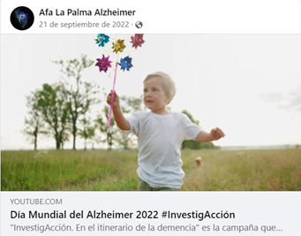

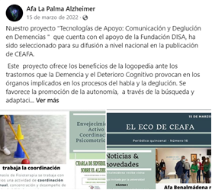
- Publicación Nacional en la Revista de CEAFA del proyecto financiado por Fundación DISA.

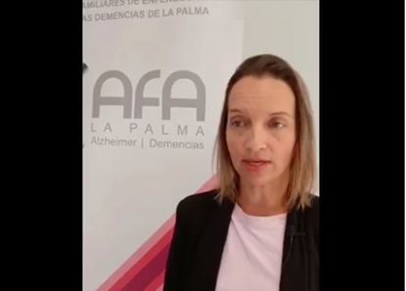
- Video Informativo sobre el SPAP, para la Área de Dependencia del Cabildo de La Palma.

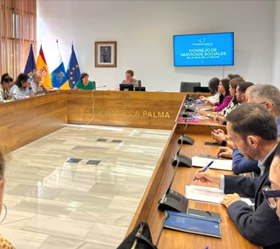
Pertenencia a Otras Entidades Sociales y Foros de trabajo

La Entidad ha seguido manteniendo su pertenencia a la Confederación Española de Asociaciones de Familiares de Enfermos de Alzheimer y otras Demencias, y de la Federación Canaria de Asociaciones de Familiares de Enfermos de Alzheimer y otras Demencias de la Comunidad Canaria.
A partir de este año 2021, la entidad pasará a ser miembro del Pleno del Consejo de Servicios Sociales de la isla de La Palma, como representante del colectivo afectado por Demencia. Que se reunión en los meses de junio y de noviembre, y al que acudió en representando de la entidad.

Visitas recibidas

Febrero: En la Unidad de Envejecimiento Activo (Prevención) de Breña Baja situada en la Asociación de Vecinos "Josana” de los/as alumnos/as del IES Virgen de Las Nieves del Ciclo de Actividades Físicas y Deportivas, donde la personas usuarias desarrollaron actividades prácticas que los/as alumnos/as habían desarrollado.

Captación de fondos Propios:
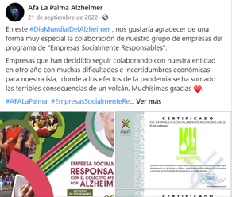
- En 2022 las empresas socialmente responsables continuaron colaborando con la Asociación. En las publicaciones de las redes sociales de la entidad, se les hace reconocimiento agradeciendo su apoyo y colaboración.
- Además de contar con las cuotas de socios usuarios y colaboradores, y con los donativos de particulares y empresas.
- La venta de Lotería de Navidad para del 22 de diciembre.

Fuentes De Financiación Externas De La Entidad A Lo Largo De 20212

Subvenciones y ayudas económicas tramitadas en 2022: 11
De estas 11, dos serían para ejecutarse en 2023. Una ya estaría aprobada (Obra social La Caixa) y la otra de IRPF Gob Can. pendiente de resolución.
Subvenciones ejecutadas o aplicadas en 2022: 12.
Subvenciones concedidas en 2022: 10
Subvenciones Denegadas en 2022: 1 (IRPF).
La presentada a la DG de Coordinación y Apoyo a la Vicepresidencia. Por error no llegó a finalizar el proceso de concesión.

Situación de la subvenciones y ayudas en el año 2022:
- Cabildo Insular de La Palma. Concedidas y Ejecutadas.
  - Servicio de promoción de la autonomía personal. Convenio de Gestión.
  - Servicios De Atención Integral para Personas con Alzheimer y Demencia en la isla de la Palma.

- Consejería de Derechos Sociales, Igualdad, Diversidad y Juventud del Gobierno de Canarias
  - IRPF solicitado en 2021 con cargo al IRPF 2020 (Denegada)

- Dirección General de Dependencia y Discapacidad del Gobierno de Canarias. Concedidas y Ejecutadas.
  - Transporte Adaptado: UTC Las Ledas
  - Servicios de Atención Terapéutica para personas con Demencia y DCL.
  - Servicio de Información Valoración y Orientación para Familias.

- Ayuntamiento de Breña Baja. Concedidas. Son convenios de Gestión. Ejecutadas.
  - “Centro de Día de Las Ledas”.
  - “SAD Personas Dependientes”

- Ayuntamiento de Los Llanos. Concedida y Ejecutada.
  - “Atención Especializada para el colectivo afectado por Demencia en Los Llanos”.

- Vicepresidencia del Gobierno de Canarias. No fue tenida en cuenta, al no haber sido derivada al DG.

- subvención nominativa del Ayto. de El Paso. Ejecutada
  - Gastos corrientes y de mantenimiento de la Asociación 2022.

- Fundación DISA. Concedida. Ejecutada en 2022. Concedida en 2021.
  - Tecnologías de Apoyo: Comunicación y Deglución en Demencias

- Fundación CajaCanarias. Ejecutada en 2022. Concedida en 2021.
  - Respiro Familiar: UTC para personas con Demencia en La Palma

- Fundación La Caixa convocatoria Regional. Concedida en 2021. (ejecución en 2022)
  - Huertoterapia en Las Ledas

- Fundación La Caixa convocatoria Regional. Solicitada y concedida en 2022. (ejecución en 2023)
  - Huertoterapia en Las Ledas 2023

- Consejería de Derechos Sociales, Igualdad, Diversidad y Juventud del Gobierno de Canarias. Solicitada en 2022, para ejecución en 2023. Sin resolución.
  - IRPF solicitado en 2022 con cargo al IRPF 2021. SIVO

Gestión en Calidad
En el mes de Julio, la empresa renueva su certificación en el Sistema de Gestión en Calidad ISO: 9001-2015.

Medios de publicidad.

Redes | Direcciones | Seguidores/visitas 2022
Página Web | www.afalapalma.net | 16.806
Facebook | AFA La Palma Alzheimer  AFA La Palma | 5.614  656
Twitter | @Afalapalma | 1.075
Facebook | Centro de Día Las Ledas | 741

Portal de transparencia
Cumpliendo con la Ley de entidades que perciben subvenciones de 60.000€, se ha creado el Portal de Transparencia de la Asociación de Familiares de Enfermos de Alzheimer y otras Demencias de La Palma (AFA La Palma), donde se puede acceder a toda la información pública sobre la misma. El Portal se rige por las pautas establecidas por el Comisionado de Transparencia de Canarias.
Este órgano creado por la Ley de Transparencia de Canarias se dedica al fomento, análisis, control y protección de la transparencia y del derecho de acceso a la información pública en el ámbito canario.
En la Evaluación del Ejercicio 2021, la entidad ha obtenido un 10 sobre 10, en el Índice de Transparencia de Canarias. Y 9.67 sobre 10 en la Ley Estatal.

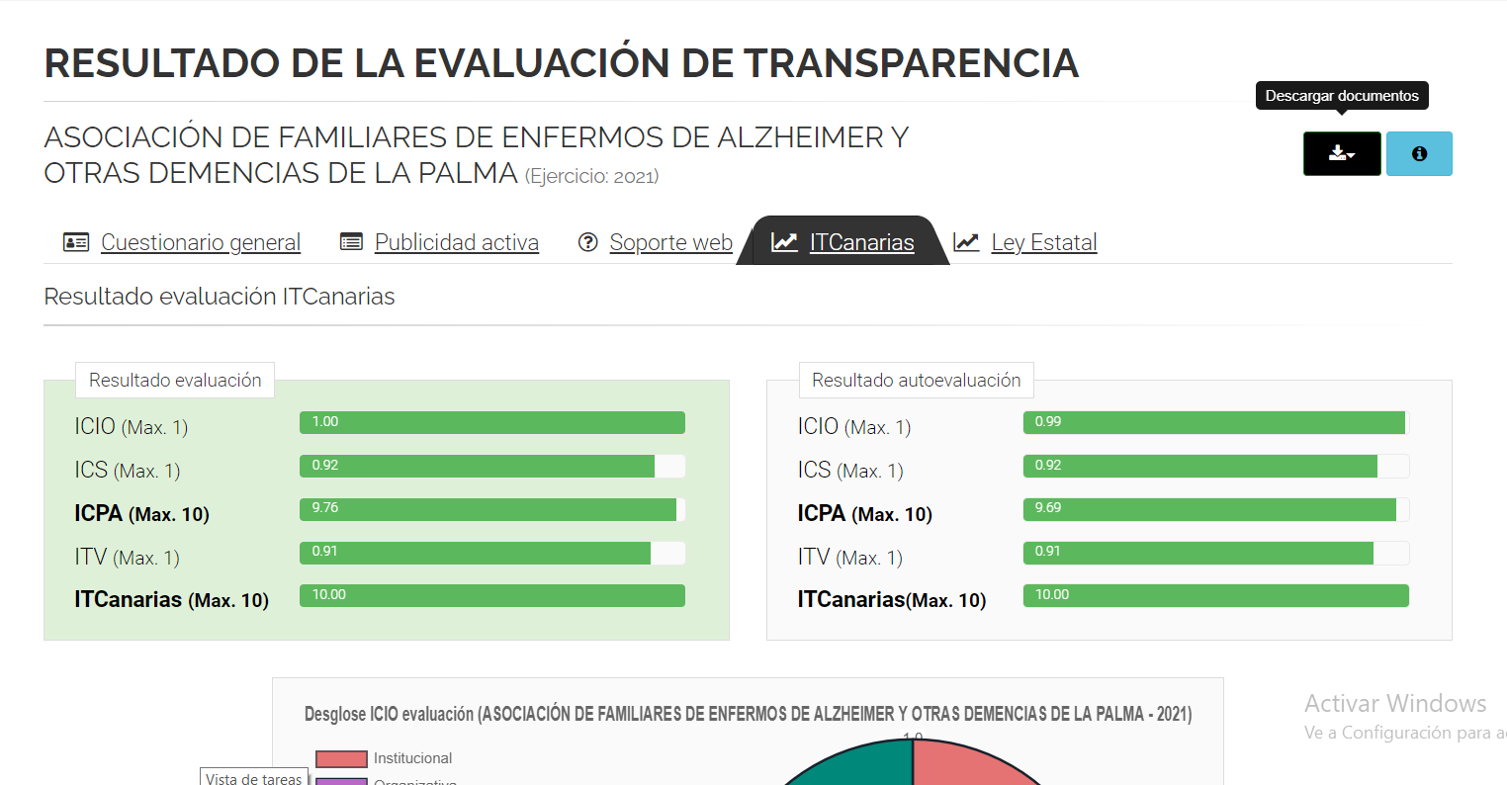

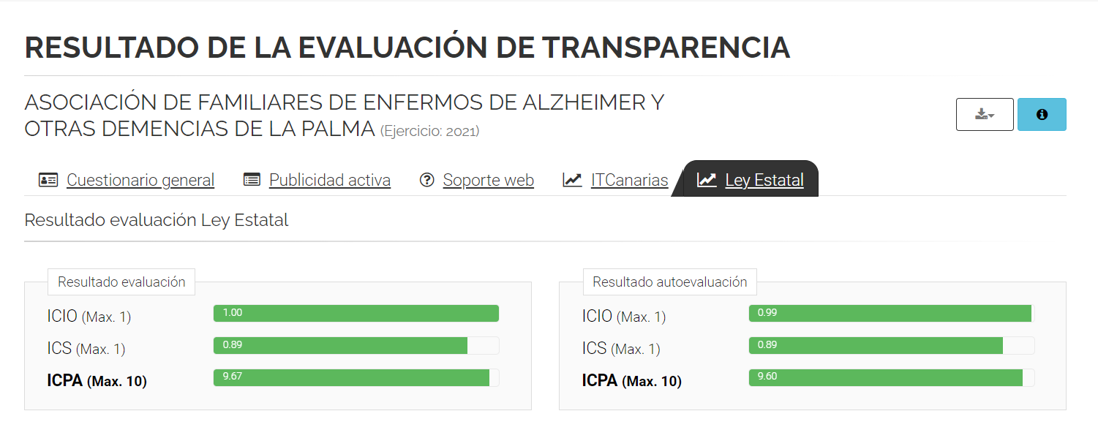

PERSONAS USUARIAS A LO LARGO DE 2022

PERSONAS USUARIAS POR SERVICIOS | TOTALES
ATENCIÓN SOCIAL A LA FAMILIA | 471
ATENCIÓN PSICOLOGICA | 318
UNIDADES TERAPÉUTICAS PARA PERSONAS CON DEMENCIA O DCL | 38
UNIDADES TERAPEUTICAS PERSONAS CON DC ASOCIADO A LA EDAD | 14
SERVICIOS DE ATENCIÓN ESPECIALIZADA EN EL HOGAR | 117
CENTRO DE DÍA DE LAS LEDAS | 24
SERVICIO DE FISITOERAPIA | 169
SERVICIO DE LOGOPEDIA | 93
TOTALES | 1.244
SERVICIOS DE FORMACIÓN
FORMACIÓN INTERNA | 14
FORMACION EXTERNA | 0
TOTALES | 14
TOTALES | 1.258

GRADO DE SATISFACCIÓN DE LAS PERSONAS USUARIAS DE LOS SERVICIOS
VALORACION DE LA SATISFACCION DEL USUARIO 2022
SERVICIO | VALOR ESPERADO | VALOR ALCANZADO
SASF | 9,30 | 9,19
SAEH | 9,40 | 9,03
FISIOTERAPIA | 9,40 | 9,04
ATENCIÓN PSICOLOGICA | 9,20 | 9,06
LOGOPEDIA | 8,30 | 9,13
CENTRO DE DÍA | 9,30 | 9,19
UT DEMENCIA/DCL | 9,00 | 9,44
UT PDCAE | 8,50 | 9,44
MEDIA DE SATISFACCIÓN | 9,05 | 9,19

V.- Medios personales:
Durante todo el año 2022 se contabilizaron un total de 57 personas trabajadoras: 9 hombres y 61 mujeres.
- Auxiliares y gerocultores: 42
- Técnicos: trabajadores sociales, psicólogos, administrativa, terapeutas ocupacionales, fisioterapeutas, logopeda, ayudante de coordinación, jardinera: 16
- Se realizaron 6 altas y 14bajas.

Voluntarios: se reactiva el programa de voluntariado muévete y ayuda con el voluntariado para Actividades puntuales. Sumando un total de 15 personas voluntarias, que colaboraron fundamentalmente en la recaudación de fondos propios.

VI.- Medios materiales:
- AFA La Palma tiene 2 Sedes, como establecimientos principales:
- Sede Comarca Oeste: Avda. Eusebio Barreto, Urb. 29 de octubre, portal 4, local 4. Los Llanos de Aridane.
- Sede Comarca Este: Ctra. Las Ledas nº58. Centro de Día de Las Ledas. Planta -1.

- Por otro lado, también se han usado de forma compartida las siguientes instalaciones de propiedad municipal:
- Los Llanos de Aridane: Centro Socio Cultural de Argual, de septiembre a diciembre.
- Asociación de vecinos Josana, San José, en Breña Baja.
- Planta 1 del Centro de Día de Las Ledas, en Breña Baja.

Para la ejecución de todos los servicios ha sido necesaria la utilización de varios materiales:
- Impresoras.
- Ordenadores.
- Teléfonos/móviles.
- Folios, lápices, carpetas, …
- Material de estimulación cognitiva
- Material para la Gerontogimnasia.
- Uniformes
- Guantes.
- Se han adquirido armarios, sopladora, cortacésped y desbrozadora, gruas.

En Los Llanos de Aridane, a 29 de Marzo de 2023.

VºBº Presidente Secretaria
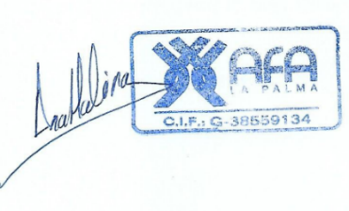
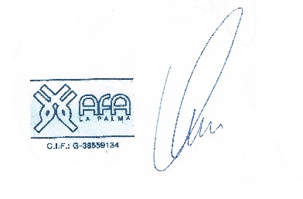

Rubén Marcos Lorenzo García Ana Dolores Molina Carballo

